8^{vo} Encuentro de Poetas en Cuba
“La Isla en Versos”

del 30 de abril al 9 de mayo de 2019.
Ciudades con actividades literarias: La Habana, Matanzas, Holguín, Guáimaro y Sancti Spíritus.

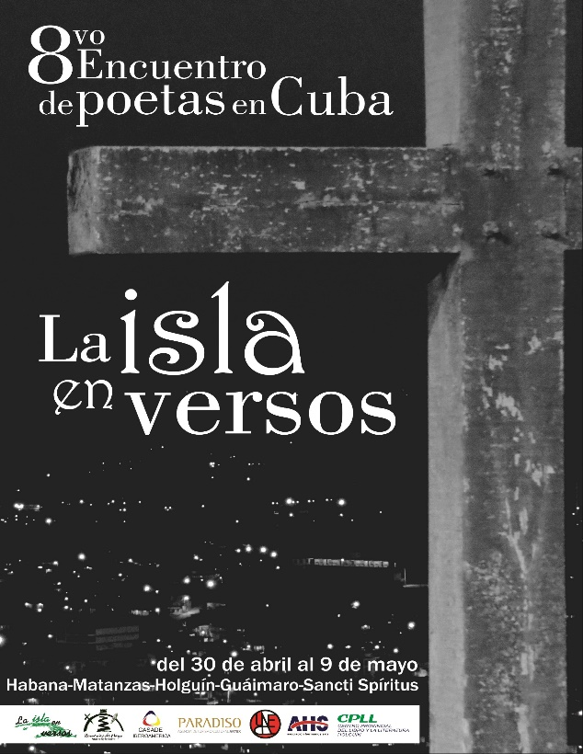

FORMULARIO

DE

INSCRIPCIÓN

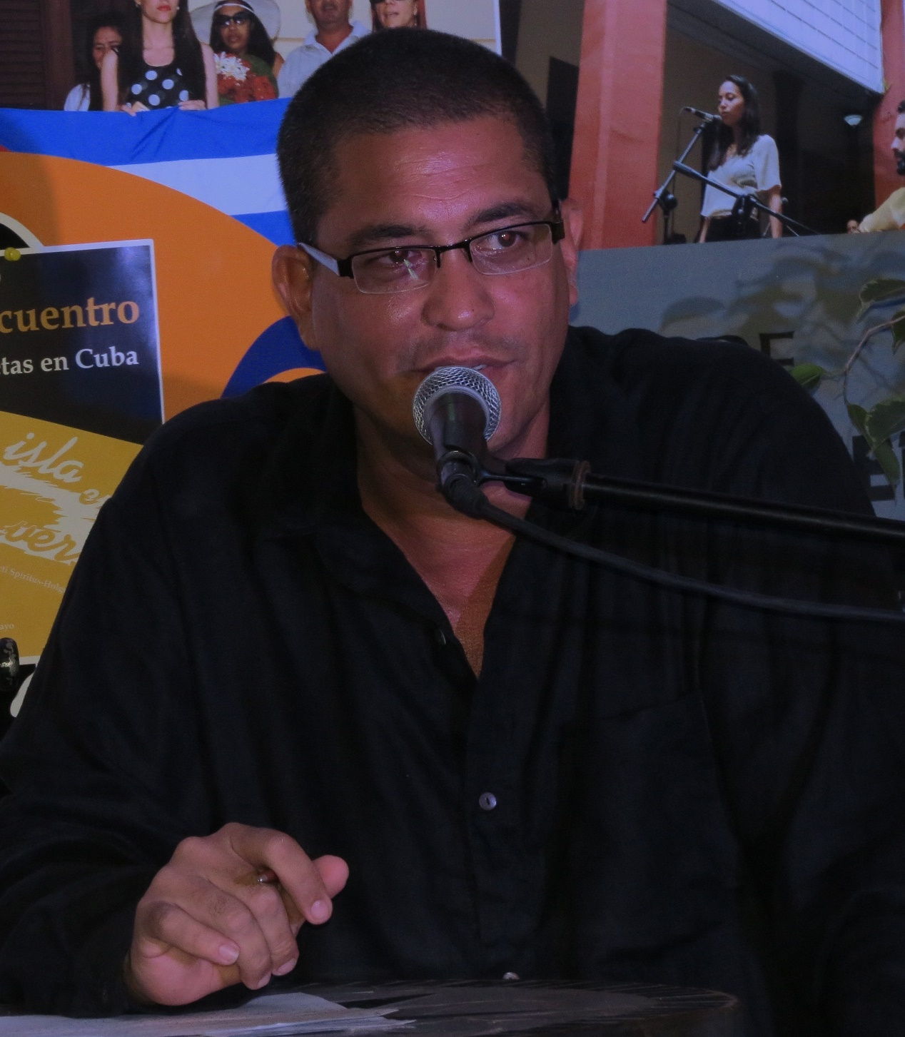
Kiuder Yero Torres
Poeta Organizador
8^{vo} Encuentro de Poetas en Cuba “La Isla en Versos”
Comité Organizador Romerías de Mayo,
Festival Mundial de Juventudes Artísticas.
Holguín, Cuba. kiudery@gmail.com
cuba.laislaenversos@gmail.com

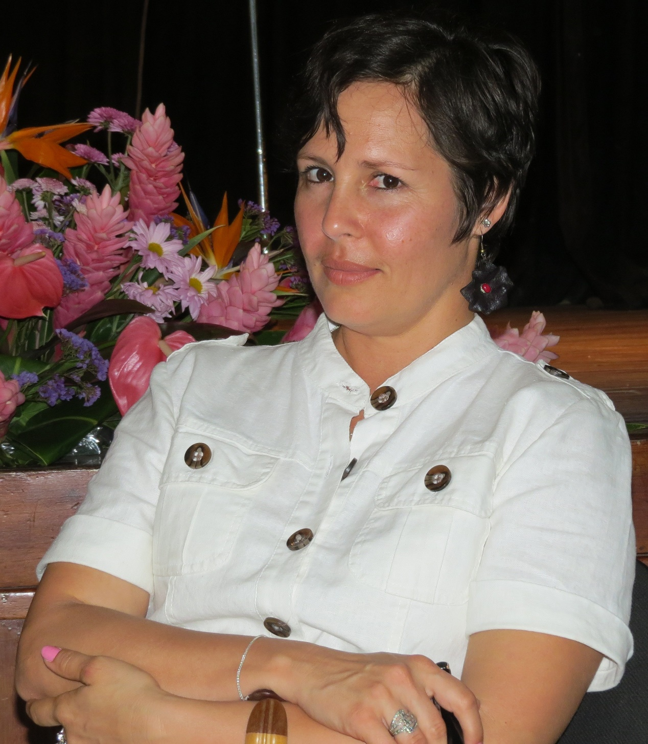
Yuricel Moreno Zaldívar
Coordinadora General de Actividades
8^{vo} Encuentro de Poetas en Cuba “La Isla en Versos”
Comité Organizador Romerías de Mayo,
Festival Mundial de Juventudes Artísticas.
Holguín, Cuba. yuricelm@gmail.com
encuentro.laislaenversos@gmail.com

FORMULARIO DE INSCRIPCIÓN [Llenar y enviar a Contactos]

Nombre completo:
Nacionalidad:
Nro. de Pasaporte:
Correo electrónico:

Fecha, hora, número de vuelo de llegada a La Habana:
Fecha, hora, número de vuelo de salida por La Habana:

* Debe enviarnos una síntesis biográfica, una fotografía digital reciente y 5 poemas de su autoría en caso de ser poeta. Adjuntar observaciones (particularidades individuales que nos ayuden a la óptima atención de cada participante).

¿Presentará una ponencia? (Máximo 20 minutos):
Título de la ponencia (Adjuntar resumen de la Ponencia):

¿Presentará un libro? (Máximo10minutos):
Título del libro (Adjuntar detalles del libro y breve reseña):

¿Presentará algún libro o actividad infantil? (Máximo 20 minutos):
Título (Adjuntar breve reseña del libro o actividad infantil):

¿Presentará alguna exposición de Artes Visuales?:
Título de la Exposición (Adjuntar fundamentación):

¿Presentará algún proyecto musical de pequeño formato?:
Nombre del proyecto musical (Adjuntar grabaciones y alguna documentación necesarias que aporten elementos valorativos):
8^{vo} Encuentro de Poetas en Cuba
“La Isla en Versos”

del 30 de abril al 9 de mayo de 2019.
Ciudades con actividades literarias: La Habana, Matanzas, Holguín, Guáimaro y Sancti Spíritus.

Comunicación de Interés para Participantes

Estimados poetas, escritores, artistas visuales, músicos, gestores y promotores culturales:

Este año volvemos a convocar a todas manifestaciones artísticas para enriquecer las actividades y el intercambio cultural; también se valorará las posibles incorporaciones de los diferentes trabajos y obras a proyectos socioculturales realizados en Cuba, realizaremos las selecciones con las siguientes bases:

Literatura:
- Poesía: Se aceptarán la participación de poetas, representantes, grupos literarios, editoriales, autores y otras formas de organización, con obras orales, escritas, presentaciones de libros y revistas (en cualquier formato) y obras experimentales.

- Ponencia: Se seleccionarán hasta 2 ponencias en todo el encuentro, para desarrollar en los diferentes espacios del evento. Las ponencias deben estar vinculadas con la poesía y con una extensión máxima de 20 minutos. (Las ponencias serán admitidas por los organizadores del 8^{vo} Encuentro de Poetas en Cuba “La Isla en Versos”).

Artes Visuales:
- Exposición: Se seleccionarán hasta 2 exposiciones de Artes Visuales, en cualquiera de sus expresiones, no tienen que estar precisamente vinculadas con la poesía. Se presentarán los proyectos con la fundamentación y demás requerimientos técnicos necesarios que aporten elementos valorativos de la muestra. (Los proyectos expositivos serán valorados por especialistas de conjunto con los organizadores del 8^{vo} Encuentro de Poetas en Cuba “La Isla en Versos”).

Música:
- Pequeño Formato: Se seleccionarán hasta 2 participaciones musicales de pequeño formato: cantautores, grupos vocales u otro formato que puedan formar parte de diferentes actividades culturales. Se enviarán grabaciones y alguna documentación necesaria. (Los proyectos musicales de pequeño formato serán valorados por especialistas de conjunto con los organizadores del 8^{vo} Encuentro de Poetas en Cuba “La Isla en Versos”).

Varias:
- Infantiles: Se seleccionarán hasta 3 participaciones de obras para niños que pueden ser: literarias, musicales, teatrales, educacionales, de trabajo comunitario, donaciones u otras iniciativas de preferencia cultural. Se presentarán con una fundamentación. (Los proyectos serán admitidos por los organizadores y especialistas en cada área).

- Varias: Los organizadores del 8^{vo} Encuentro de Poetas en Cuba “La Isla en Versos” valorarán otras propuestas artísticas, literarias, folclóricas, audiovisuales, teatrales, musicales, promocionales, comunitarias o de otra índole. (Todas se presentarán con la información necesaria para ser admitidas por los organizadores).

Iniciaremos la travesía en La Habana con una cena inaugural, luego se transitará hacia la ciudad de Matanzas para realizar una actividad literaria junto a escritores locales. Seguiremos rumbo a Holguín en Romerías de Mayo, dejaremos nuestra huella en la ciudad de Guáimaro lugar donde quedó plasmada la primera constitución de Cuba en 1869 (150 aniversario). En la ciudad de Sancti Spíritus intercambiaremos con un proyecto cultural de niños y la clausura se realizará en La Habana, ciudad capital y que en el 2019 estará celebrando sus 500 años.

Desde el 2012 hemos recorrido varias ciudades cubanas, han participado más de 200 poetas de 26 países, de 4 continentes y más de 400 escritores y artistas cubanos. Será un honor poder contar con su presencia y así poder compartir con escritores y artistas jóvenes y consagrados, estudiantes y niños, especial oportunidad para dejar nuestras obras en diferentes bibliotecas e instituciones cubanas.

¡le Esperamos en nuestra isla EN VERSOS!

Los organizadores agradecemos la promoción del 8^{vo} Encuentro de Poetas en Cuba “La Isla en Versos”, a través de e-mails, web, blogs, redes sociales o por medios de comunicación tradicionales, en sus círculo de amigos, escritores y artistas plásticos.

Kiuder Yero Torres
Poeta Organizador
8^{vo} Encuentro de Poetas en Cuba “La Isla en Versos”
Comité Organizador Romerías de Mayo,
Festival Mundial de Juventudes Artísticas.
Holguín, Cuba. kiudery@gmail.com
cuba.laislaenversos@gmail.com

